JAVNO PODJETJE LJUBLJANSKI POTNIŠKI PROMET

Tehnične zahteve za mestne enojne nizkopodne avtobuse razreda I

Priloga k razpisni dokumentaciji za nabavo 17 mestnih enojnih nizkopodnih avtobusov

September 2018

Kazalo vsebine

1. TEHNIČNA SPECIFIKACIJA AVTOBUSOV - OBVEZNE MINIMALNE TEHNIČNE ZAHTEVE 5
Pomembno! Ponujeni avtobusi morajo izpolnjevati ali presegati obvezne minimalne tehnične zahteve, ki so navedene v nadaljevanju tega poglavja. V primeru, da ponujeni avtobusi ne bodo izpolnjevali minimalnih tehničnih zahtev, bo naročnik ponudbo kot nepopolno izločil iz nadaljnjega ocenjevanja. 5
2. Obvezne minimalne tehnične zahteve 6
2.1 Namen uporabe avtobusov in obratovalni pogoji 6
2.2 Pogonski sklop 8
2.3 Podvozje avtobusa 8
2.4 Volan 9
2.5 Pnevmatike in platišča 9
2.6 Zavorni sistem 9
2.7 Ročna zavora 10
2.8 Postajna zavora 10
2.9 Avtomatično aktiviranje postajne zavore z zaporo speljevanja 10
2.10 Varovanje v primeru padca zračnega tlaka v zavornem krogu 10
2.11 Deblokada zavornega sistema 10
2.12 Nadgradnja avtobusa 10
2.13 Protikorozijska zaščita 10
2.14 Barvanje avtobusa 11
2.15 Prednji del avtobusa 11
2.16 Karoserija 11
2.17 Odbijači 11
2.18 Vetrobransko steklo 11
2.19 Brisalci stekel 11
2.20 Zasteklitev 11
2.21 Vleka vozila 12
2.22 Vrata 12
2.23 Krmiljenje in varovanje vrat 12
2.24 Odpiranje 1. vrat 12
2.25 Odpiranje 2. in 3. vrat 12
2.26 Vstop in izstop 13
2.27 Ključavnice na vratih 13
2.28 Rezervoar za pogonsko gorivo zemeljski plin 13
2.29 Avtomatično dolivanje motornega olja 14
2.30 Sušilnik zraka 14
2.31 Priključki za preizkus delovanja posameznih sistemov vozila 14
2.32 Priključek za polnitev komprimiranega zraka 14
2.33 Rezervoarji za hladilno vodo, hidravlično olje in volansko olje 14
2.34 Elektrika na vozilu 14
2.35 Generator 14
2.36 Akumulator 15
2.37 Naprava za zagon motorja (zaganjač) 15
2.38 Elektronika, glavna in pomožna stikalna plošča 15
2.39 On Board - Diagnoza (OBD), stopnja C 15
2.40 Elektronski sistemi 15
2.41 Nadzor obratovanja vozila 15
2.42 Voznikova kabina 16
2.43 Senčnik 17
2.44 Instrumenti v voznikovi kabini 17
2.45 Zunanja vzvratna ogledala 18
2.46 Notranje vzvratno ogledalo 18
2.47 Ojačevalnik za ozvočenje 18
2.48 Voznikovo okno (leva stran avtobusa) 18
2.49 Predal za prvo pomoč in avtomatski eksterni defibrilator 18
2.50 Vozniški sedež 18
2.51 Ogrevanje, prezračevanje in klimatizacija vozila 19
2.51.1 Hlajenje potniškega prostora in vozniške kabine 19
2.51.2 Prezračevanje potniškega prostora in vozniške kabine 19
2.51.3 Ogrevanje potniškega prostora in vozniške kabine 20
2.52 Prostor za invalidski oz. otroški voziček in nakladalna ploščad 20
2.53 Sedeži v potniškem prostoru 20
2.54 Notranja oprema 21
2.55 Oprijemno drogovje 21
2.56 Steklene predelne stene 21
2.57 Notranje obloge 21
2.58 Pod vozila 21
2.59 Talna obloga 22
2.60 Varnostna kladivca 22
2.61 Protipožarne naprave 22
2.62 Notranji informacijski prikazovalnik in GPS govorni napovednik 22
2.63 Svetila, luči 22
2.64 Zunanja razsvetljava 22
2.65 Označevanje smeri vožnje 23
2.66 Prednji prikazovalnik: 23
2.67 Stranski prikazovalnik (na vstopni strani avtobusa): 23
2.68 Prikazovalnik na zadnji strani in na levi strani avtobusa: 24
2.69 Prikazovalnik za prikaz »vrstnega reda službe« na prednji strani avtobusa 24
2.70 Upravljalna enota za zunanje prikazovalnike 25
2.71 Video nadzor 25
2.72 Sistemi za vgradnjo na vozilo (predpriprava) 26
2.73 Komunikacija 26
2.74 Sistem sledenja 26
2.75 Elektronski sistem oglaševanja 27
2.76 Govorni najavljalnik postaj GPS 27
2.77 Plačilni sistem 27
2.78 Uskladitev tehničnih zahtev naročnika s proizvajalcem vozil 28
3. Priloge 29
2.1 Skica namestitve vozniškega sedeža 29
4. Podatki o ponujenih mestnih zgibnih, nizkopodnih avtobusih 31

Kazalo tabel

Tabela 1.1: Glavni podatki o mestnih zgibnih, nizkopodnih avtobusih razreda I 7

Kazalo slik

Slika 1.2 Primer voznikove kabine (vrata in steklo) 20
Slika 1.3 Primer oprijemnega droga pri prvih vratih z nosilcem za validator 21
Slika 1.4 Dimenzije izvrtin na drogu za namestitev validatorja 37
Slika 2.1 Položaj nalepk na vozilu 39

TEHNIČNA SPECIFIKACIJA AVTOBUSOV - OBVEZNE MINIMALNE TEHNIČNE ZAHTEVE

Pomembno! Ponujeni avtobusi morajo izpolnjevati ali presegati obvezne minimalne tehnične zahteve, ki so navedene v nadaljevanju tega poglavja. V primeru, da ponujeni avtobusi ne bodo izpolnjevali minimalnih tehničnih zahtev, bo naročnik ponudbo kot nepopolno izločil iz nadaljnjega ocenjevanja.

- Ponudniki morajo ob dobavi vozil predložiti spodaj navedeno dokumentacijo v elektronski obliki z možnostjo iskanja (po ključnih besedah) in tiskanja za interno uporabo. Dostop do dokumentacije mora biti omogočen najmanj 5 osebam istočasno na različnih PC-jih.
- Navodila za uporabo avtobusa v slovenskem jeziku (dva izvoda na avtobus v knjižni obliki). V navodilih mora biti natančno opisano delovanje vseh sistemov s katerimi upravlja voznik.
- Navodila za izvedbo servisa in spremne servisne liste v slovenskem jeziku. Iz navodil morajo biti razvidni vsi postopki, ki jih je potrebno izvajati pri servisiranju in navedeni vsi potrebni materiali za servisiranje (oznake za olja, hladilno tekočino, filtre,…) z oznakami pri prvi vgradnji in navedbo alternativnih materialov.
- Navodila za vzdrževanje in popravilo avtobusa v angleškem in nemškem jeziku, ter opcijsko dodatno v slovenskem jeziku (mišljeno kot reparaturna knjiga, kjer so navedeni natančni postopki vzdrževanja in popravila določenega tipa vozila, z natančnimi navodili o zateznih momentih, nastavitvi ventilov, postopek zamenjave sklopov, itd. ).
- Električne sheme, ki morajo ustrezati dejanskemu stanju na dobavljenem avtobusu (dodatno natisnjeno na formatu A3). Razvidne morajo biti vse povezave in priključki, oznake kablov,…
- Sheme za zračne in hidravlične instalacije, ki morajo ustrezati dejanskemu stanju na dobavljenem avtobusu (dodatno natisnjeno na formatu A2).
- Tehnična dokumentacija s shemami električnih, hidravličnih, zračnih in drugi inštalacij v angleškem in nemškem jeziku, ki morajo ustrezati dejanskemu stanju na dobavljenem avtobusu.
- V primeru ponudbe vozil, ki za pogonsko gorivo uporabljajo zemeljski plin (CNG), navedite natančna navodila za pregled in predpisana inšpekcijska obdobja za visokotlačne rezervoarje plina ter certificirane izvajalce v Sloveniji.
- Certifikat o dostopu do informacij o popravilu in vzdrževanju vgrajenih sistemov za diagnostiko ter vozil v skladu z uredbo ES št. 64/2012, 582/2011 in 595/2009.
- V kolikor se ugotovi, da tehnična dokumentacija s shemami in načrti ne ustreza dejanskemu stanju na vozilu, je izbrani ponudnik dolžan dostaviti dokumentacijo v roku 45 dni od dneva obvestila naročnika. V kolikor ponudnik v 45 dneh ne bo dostavil ustrezne dokumentacije, bo pričel naročnik zaračunavati avto dneve v skladu s pogodbo.
- Ponudniki morajo v ponudbi predložiti v zgoraj navedeno dokumentacijo v angleškem ali nemškem jeziku v 1 izvodu.
- V primeru, da ponudnik ne bo predložil zgoraj zahtevanih navodil in shem bo naročnik ponudbo zavrnil kot nepopolno!
- Izbrani ponudnik bo moral ob predaji avtobusov dostaviti naročniku slovenski strokovni prevod zgoraj navedenih dokumentov po standardu DIN EN 15038 (EU standard za ponudnike prevajalskih storitev).
- V primeru, da tekst ne bo funkcionalno preveden po standardu DIN EN 15038 in v kolikor ponudnik po prejemu zapisnika o neustreznosti prevoda s strani naročnika, le-tega v roku 45 dni ne bo dostavil v ustrezni popravljeni obliki - prevodu, bo naročnik dal sam, na stroške ponudnika, prevesti dokumentacijo po standardu DIN EN 15038.
- Izbrani ponudnik mora ob predaji vozil, za ta vozila predložiti seznam vseh agregatov in sistemov (proizvajalec, tip, serijska številka - če je na voljo), ki vsebujejo maziva ali tekočine, ki se menjajo na servisu. Maziva in tekočine prve polnitve morajo biti označena z blagovno znamko, komercialnim imenom in tehnično specifikacijo. Primeri agregatov in sistemov: (motor, menjalnik, prva-druga-tretja prema, hlajenje motorja, klima kompresor, klimatski sistem, olje v zglobu, …).
- Vse označbe in obvestila, ki so nameščena na vozilu morajo biti v slovenskem jeziku.
- Ponudnik se zavezuje, da bo katalog rezervnih delov, vezan na dobavljena vozila, naročniku dostopen najkasneje v roku 45 dni po prvi registraciji vozil.
- Ponudnik se obvezuje, da bo po pregledu pravilnosti podatkov v katalogu rezervnih delov s strani naročnika, in na poziv le-tega, v roku, ki ne sme biti daljši od treh mesecev po pozivu, organiziral, na lastne stroške, za enega predstavnika naročnika, sestanek z odgovorno osebo za katalog rezervnih delov pri proizvajalcu vozil. Ponudnik se zaveže, da bo uskladil katalog rezervnih delov s predstavnikom naročnika v celoti, brez omejevanja potrebnega časa.
- V kolikor naročnik odkrije napačno ali manjkajočo kataloško številko v katalogu rezervnih delov, je rok za posredovanje zahtevane kataloške številke največ 5 (pet) delovnih dni od prejema zahtevka s strani naročnika.
- Rok, da ponudnik odpravi odkrite napake v katalogu rezervnih delov znaša največ 2 (dva) meseca od dneva, ko je bila posredovana pravilna kataloška številke s strani proizvajalca oz. ponudnika.

Obvezne minimalne tehnične zahteve

Pomembno! Ponujeni avtobusi morajo izpolnjevati zahteve opisane v Prilogi 3, Pravilnika št. 107 Ekonomske komisije Združenih narodov za Evropo (Uradni list Evropske unije L 255 29. sept. 2010), upoštevajoč vse dodatke in popravke, ki so bili objavljeni v času do oddaje ponudbe!

Namen uporabe avtobusov in obratovalni pogoji

Javno podjetje Ljubljanski potniški promet d.o.o. bo avtobuse uporabljalo za prevoz potnikov na glavnih linijah mestnega potniškega prometa v Ljubljani. Dolžine linij so od 8 km do 30 km. Večina linij mestnega potniškega prometa je speljana po ravninskih, asfaltiranih cestah, kjer ni večjih klancev, z izjemo podvozov pod železnico in klancev na Brodu, Ježici in Vrhovcih. Na nekaterih cestah, po katerih obratujejo mestni avtobusi, so postavljene hitrostne ovire (grbine).
Povprečna potovalna hitrost, ki jo dosegajo mestni avtobusi je približno 17 km/h, najvišja dovoljena hitrost pa je omejena na 75 km/h. Povprečno se avtobus ustavi in spelje vsakih 250 m, kar pomeni, da se avtobus v enem dnevu ustavi približno 1200 krat (začetek zaviranja pri hitrosti 40 km/h vse do zaustavitve) in 1200 krat pospešuje do hitrosti 50 km/h. Letno bodo mestni avtobusi prevozili približno 70.000 km, dnevno pa bodo v obratovanju od 14 do 21 ur.
Avtobusi velik del svojega obratovalnega časa (30% do 40%) stojijo na mestu, v prostem teku (postajališča in križišča, končna postajališča), istočasno pa klimatske naprave, ventilatorji, razsvetljava, smerne table in ostali električni porabniki delujejo z nezmanjšano močjo, zato se poraba električne energije v času mirovanja ne zmanjša. Prav tako se motorji avtobusov v času obratovanja pogosto ugašajo in ponovno zaganjajo. Zgoraj naštete obratovalne pogoje je nujno upoštevati pri dimenzioniranju in vgradnji ustreznih električnih naprav (akumulator, zaganjač, krmiljenje) in alternatorja, ki mora, kljub nizkim vrtljajem motorja, zagotavljati zadostno količino električne energije. Prav tako je potrebno pri dimenzioniranju ustrezne električne instalacije upoštevati, da bomo v avtobuse vgradili še dodatne električne porabnike in sicer sistem satelitske navigacije (GPS), elektronske bralce brezkontaktnih kartic s procesorji in naprave za avtomatsko štetje potnikov, plačilni sistem, mobilno VHF postajo, napovednike postajališč, notranje reklamne LCD prikazovalnike. Zaradi pogostega odpiranja in zapiranja vrat avtobusa mora biti ustrezno dimenzionirana tudi zračna napeljava s kompresorjem in rezervoarji stisnjenega zraka (velja v primeru, če se vrata odpirajo s pomočjo stisnjenega zraka.)
Avtobusi so dnevno povprečno 60% zasedeni, razen v času jutranje konice med 6.30 uro in 8.30 uro in v času popoldanske konice med 13.30 uro in 17. uro, ko so avtobusi zasedeni 90 – 100 %.
V zimskih mesecih (december, januar in februar) so možna daljša časovna obdobja z nočnimi temperaturami okrog minus 20°C in dnevnimi temperaturami od minus 10°C do minus 15°C. V času, ko nastopi nevarnost poledice in v času sneženja, so ceste posute s soljo oz. snovmi, ki preprečujejo nastajanje ledu na cestišču. Za izračun protikorozijske zaščite avtobusov lahko predpostavimo, da avtobusi najmanj 4 mesece na leto vozijo po soljenih oz. kemično obdelanih cestnih površinah.
V času od začetka meseca maja do konca avgusta so možna daljša obdobja sončnega vremena, z dnevnimi temperaturami Tmax do 35°C in relativno vlago φ=80%.

Tabela 1.1: Glavni podatki o mestnih enojnih nizkopodnih avtobusih razreda I
Vrsta avtobusa | Enojni – 3 vratni
Dolžina | od 11.900 do 12.200 mm
Širina | najmanj 2.500 mm
Premer obračalnega kroga med stenami | največ 22.000 mm
Dimenzije pnevmatik (avtoplaščev) | 275/70 R 22,5
Najmanjše število sedežev | 26
Najmanjša stojna višina v potniškem prostoru spredaj | 2.300 mm
Največja višina vstopa na 1. vratih (razdalja od tal do pohodne površine) | 320 mm
Največja višina vstopa na 2. in 3. vratih (od tal do pohodne površine) | 320 mm
Najmanjša dopustna širina vrat | 1.200 mm
Največja dopustna skupna masa avtobusa | 19.000 kg
Emisijski razred | EURO VI
Pogonsko gorivo | Zemeljski plin (metan)
Najmanjše število valjev motorja | 6
Moč motorja (kW) | najmanj 220 kW  pri 2.000 vrt./min.
Menjalnik z integriranim retarderjem | avtomatski,  4-stopenjski  + vzvratna prestava
Zavore | kolutne na vseh kolesih
Vzmetenje avtobusa | zračno
Pogon avtobusa | na tretji osi
Skupna prostornina CNG rezervoarjev najmanj | 1.350 litrov
Najkrajša dolžina vožnje pri polnih rezervoarjih in povprečni porabi izmerjeni pri SORT 2 testu, brez dodatnega polnjenja | 400 km

Definicija smeri: ko govorimo » spredaj « mislimo na potniški prostor, ki se nahaja pred zgibom, gledano v smeri vožnje; »zadaj« pomeni potniški prostor, ki se nahaja za zgibom, gledano v smeri vožnje. Levo in desno se vedno določa gledano v smeri vožnje.

Pogonski sklop

- Pogonski sklop mora biti nameščen v zadnjem delu vozila, za zadnjo osjo.
- Delovanje motorja in vbrizgavanje goriva morata biti elektronsko nadzorovana tako, da je možna računalniška diagnoza napak v delovanju (On-Board Diagnoza oziroma OBD).
- Hlajenje motorja mora biti tekočinsko, prisilno s črpalko z integriranim termostatskim ventilom; pogon zračnega ventilatorja za hlajenje hladilnika je hidrostatičen.
- Hladilnik komprimiranega zraka »intercooler« naj bo izveden na tečajih, tako, da se lahko za 80 stopinj odpre navzven.
- Zračni filter mora biti v suhi izvedbi, s prikazom stopnje umazanosti.
- Motor mora biti s spodnje strani tako zaščiten, da se zmanjša nivo hrupa in zaščiti motor pred umazanijo.
- Menjalnik mora biti avtomatski, s 4 prestavami naprej in vzvratno prestavo ter z integriranim upočasnjevalnikom (retarderjem), (kot npr. VOITH DIWA 864.6)
- Menjalnik mora imeti program za samodejno prilagajanje konfiguraciji terena, kot npr. Voith SensoTop.
- Menjalnik mora biti brez »kick down« funkcije.
- Pri zaustavitvi vozila mora menjalnik samodejno prestaviti v nevtralni položaj.
- Olje v menjalniku mora biti popolnoma sintetično, za interval menjave na 180.000 km.
- Skupno prenosno razmerje med motorjem, menjalnikom in pogonsko osjo mora biti prilagojeno mestni vožnji do 50 km/h, ob pogoju, da motor pri tej hitrosti deluje v optimalnem delovnem področju, ob istočasni ekonomični porabi goriva. Upoštevati je potrebno večinoma ravninski teren.
- Vozilo mora biti opremljeno z dvostopenjskim omejevalnikom hitrosti in sicer z omejitvijo do 50 km/h, ki se vklaplja in izklaplja preko stikala na armaturni plošči, ter s fiksno omejitvijo do 75 km/h.
- Tipke za izbor prestave morajo biti na armaturni plošči in sicer tri tipke (D-N-R).
- Tipke za izbor prestave naj bodo izvedene z notranjo osvetlitvijo (osvetljene tipke).
- Menjalnik mora biti v izvedbi pri kateri so vse hidravlične povezave narejene v ohišju menjalnika, brez cevi na zunanji strani.
- Izpušna cev mora biti montirana zadaj, na levi strani vozila, obrnjena proti cestišču.

Podvozje avtobusa

Vzmetenje vozila mora biti izvedeno z zračnimi blazinami z integriranimi vzmetmi in blažilniki udarcev in sicer:
- na prednji osi 2 zračni blazini in 2 blažilnika,
- na zadnji osi 4 zračne blazine in 4 blažilniki.

Zračno vzmetenje mora omogočati elektronsko regulacijo nivoja vozila (ECAS). Sistem mora avtomatično korigirati odstopanja od nastavljenega nivoja. Delovanje sistema (nastavitev, motnje, opozorila) se mora videti na ekranu (display) pri vozniku.
V vozilu mora biti vgrajen sistem za elektronsko regulacijo nivoja z avtomatskim in ročnim »kneelingom« ( nagib vozila na vstopni strani ). Pri vklopu med vožnjo ali v mirujočem stanju pri zaprtih vratih se opravi predizbor, ki se prikaže v tasterju z utripajočo lučko. Ta predizbor se lahko izbriše z vklopom zasilnega tasterja ali pa avtomatsko po vsakem vklopu kneelinga. Pri vsakem vklopu kneelinga je lučka trajno prižgana. Omogočen mora biti ročni kneeling pri odprtih vratih in dvig v sili.

Volan

Volan mora biti opremljen s servo sistemom in blažilnikom udarcev. Volan mora biti nastavljiv po višini in nagibu.
V hidravlično instalacijo servovolana mora biti vgrajen priključek za priključitev instrumenta za merjenje tlaka v sistemu.
Na volanski konzoli mora biti ključavnica za vžig motorja. Dobaviti 2 ključa.

Pnevmatike in platišča

Pnevmatike so dimenzije 275/70 R 22,5, brez zračnic. Pnevmatike morajo biti takšne kakovosti, da jih bo, po izrabi tekalne površine, možno obnoviti (protektirati) in ponovno uporabiti.
Kolesa na 2. osi morajo biti opremljena z zimskimi pnevmatikami (M+S).
Na oseh, kjer so dvojne pnevmatike, morajo imeti notranje pnevmatike podaljške ventilov.
Pred kolesi in za kolesi morajo biti protiblatne zavesice. Na prednji osi so protiblatne zavesice samo za kolesi.
Platišča so jeklena, enodelna, dimenzije 22,5 × 7,5 in morajo biti pobarvana s kovinsko srebrno barvo (RAL 9006).
Vsi koloteki izdelani iz pločevine morajo biti obrobljeni z gumijasto obrobo.
Platišča naj bodo pritrjena s tridelnimi varovalnimi maticami, ki za preprečevanje odvitja uporabljajo princip delovanja zagozde, (kot npr. Nord-Lock).

Zavorni sistem

Zavorni sistem mora biti izveden kot elektropnevmatski sistem in povezan z delovanjem retarderja.
Sistem sestoji iz enega, samo pnevmatskega dvokrožnega sistema in enega nadzorno-upravljalskega elektropnevmatskega sistema. Vsaka os ima svoj zavorni sistem, na vseh oseh morajo biti zavorni koluti enake dimenzije in senzorji za obrabo zavornih oblog in zavornih kolutov, z elektronskim prikazom obrabe na displeju; zavorne obloge morajo biti samonastavljive. Zavorni sistem mora biti opremljen z EBS, ki vključuje sistem proti blokiranju koles (ABS) in proti zdrsavanju pogonskih koles (ASR). ASR sistem mora imeti možnost izklopa s pomočjo tasterja.

Ročna zavora

V primeru, da voznik ugasne motor in ne vklopi ročne zavore, se mora oglasiti opozorilni signal (brenčač).

Postajna zavora

Postajno zavoro se aktivira s stikalom, ki je nameščeno na armaturni plošči. Postajna zavora se lahko aktivira šele pri hitrosti manjši od 3 km/h.

Avtomatično aktiviranje postajne zavore z zaporo speljevanja

V primeru, da so odprta katera od vrat, ali da je aktiviran nagib vozila (kneeling) oz. da je spuščena rampa za invalide, se mora avtomatično aktivirati postajna zavora in onemogočiti speljevanje vozila.

Varovanje v primeru padca zračnega tlaka v zavornem krogu

Varovanje v primeru padca zračnega tlaka v zavornem krogu mora biti izvedeno tako, da sistem avtomatično preklopi na drugi, nepoškodovani zavorni krog in omogoči nadaljnjo vožnjo avtobusa. Zaradi padca zračnega tlaka v enem zavornem krogu, zavore ne smejo zablokirati. Okvara se mora prikazati na displeju pri vozniku.

Deblokada zavornega sistema

V zavorni sistem mora biti vgrajeno zasilno stikalo ali ročica, ki omogoča sprostitev zavor v primeru okvare vozila.

Nadgradnja avtobusa

Avtobus mora biti izdelan kot nizkopodni avtobus. Največja dopustna višina vstopa/izstopa pri izravnanem in neobremenjenem vozilu je 320 mm na vseh vratih.
Meri se razdalja od cestišča do pohodne površine pri vratih avtobusa.
V prehodu (koridorju) od prednjih vrat proti zadnjim vratom, vzdolž celega vozila ne sme biti stopnic, ampak so dopustni le blagi nagibi (nekaj stopinj) pohodne površine, ki ne smejo ovirati potnikov, ki imajo težave pri gibanju.

Protikorozijska zaščita

Konstrukcija avtobusa mora biti protikorozijsko zaščitena s potopnim katodnim lakiranjem (kataforeza) oziroma izdelana iz nerjavečega jekla. Nosilna konstrukcija ob rednem vzdrževanju ne sme prerjaveti v roku 12 let in mora ohraniti nazivno nosilnost.
Dno vozila mora biti zaščiteno z dvokomponentnim poliuretanom v ustrezni debelini, da se doseže zadostno dušenje hrupa in zaščito pred kamenjem in drugimi agresivnimi snovmi kot so sol, olje, gorivo.

Barvanje avtobusa

Celotno vozilo (tudi streha, pokrov rezervoarjev za plin in pokrov klimatske naprave) mora biti pobarvano z belo barvo (RAL 9010).

Prednji del avtobusa

Prednji del avtobusa mora biti izdelan v skladu s priporočili VDV 230 (označevanje cilja vožnje) in VDV 234 (izvedba vozniškega prostora v nizkopodnih avtobusih).

Karoserija

Karoserija mora biti izdelana tako, da je omogočeno čim lažje popravljanje v primeru poškodb. Uporabljeni materiali naj bodo pocinkana jeklena pločevina, aluminijeva pločevina in umetne mase.
Stranske stene morajo biti popolnoma toplotno in zvočno izolirane z ustreznimi, negorljivimi materiali.
Rezervoar za zrak mora biti na notranji in zunanji strani protikorozijsko zaščiten in na najnižji točki opremljen s centralnim ventilom za izpust vode.

Odbijači

Odbijači vozila morajo biti izdelani iz umetne mase, ojačeni s steklenimi vlakni, iz najmanj 3 delov, tako, da se ob morebitni poškodbi zamenja samo en del odbijača.

Vetrobransko steklo

Vetrobransko steklo mora biti električno ogrevano po vsej površini, rahlo obarvano, izdelano iz varnostnega stekla in prilepljeno na karoserijo.
Aktiviranje ogrevanja prednjega stekla se izvede s tipko, ki ima interval ogrevanja 15 min in možnost predčasnega izklopa. Tipka mora imeti tudi kontrolno lučko, da je razvidno ali je ogrevanje vetrobranskega stekla vklopljeno ali izklopljeno.

Brisalci stekel

Brisalci stekel morajo omogočati 3 hitrosti brisanja: normalno, hitro ter fiksno intervalno (ca. 8 sekund).

Zasteklitev

Zasteklitev vseh vrat mora biti izvedena z obarvanim, toplotno izolacijskim varnostnim steklom, ki je slabo toplotno prepustno. Steklo prednjega vratnega krila 1. vrat mora biti v dvojni, termoizolacijski izvedbi, ki preprečuje zarositev.
Zasteklitev stranskih oken in zadnjega okna mora biti izvedena z obarvanim steklom, ki je slabo toploto prepustno. Zasteklitev je izvedena z enojnimi stekli. Stekla morajo biti prilepljena na karoserijo. V vozilu mora biti vgrajenih 6 preklopnih stekel z možnostjo zaklepanja s standardnim štirirobnim ključem. Pozicijo preklopnih stekel se določi skupaj s proizvajalcem.

Vleka vozila

Nastavki za vleko vozila morajo biti montirani na sprednji in zadnji strani vozila in izvedeni v skladu s standardom DIN 74056.

Vrata

Avtobusi morajo imeti na desni strani 3 dvokrilna vrata.
Vsa vrata se odpirajo v notranjost vozila. Na vseh krilih vrat morajo biti montirana oprijemala, ki olajšajo vstop oziroma izstop potnikov. Oprijemala naj bodo pobarvana v kontrastni barvi.
Pri vsakih vratih mora biti nad vrati montirano najmanj 1 svetilo v LED izvedbi, ki osvetljuje vstop oz. izstop iz vozila.
Odpiranje in zapiranje vrat mora biti izvedeno s pnevmatskim pogonom, ki omogoča nastavitev hitrosti odpiranja oz. zapiranja.
Pri odpiranju prvih vrat z zunanje strani (npr. prihod voznika v avtobus) se mora aktivirati podaljšan čas osvetlitve prostora pri vozniku, tako, da je osvetljen 1 minuto.

Krmiljenje in varovanje vrat

Krmiljenje in nadzor vrat naj bo izvedeno z modularnim krmilnim sistemom (kot npr. WABCO). Na prednjih vratih mora biti bazni (osnovni) modul, na ostalih vratih pa razširitveni moduli.
Komunikacija med moduli poteka s pomočjo CAN-Data bus sistema.
Ventili za odpiranje vrat v nujnih primerih morajo biti zaščiteni pred neupravičenim aktiviranjem in plombirani. V primeru, da potnik odpre ventil, mora biti voznik zvočno in svetlobno opozorjen. Poleg tega mora biti v tem primeru sistem izveden tako, da lahko voznik, brez zapuščanja vozniškega prostora, preko stikal na armaturni plošči, resetira oz. vrne varnostne ventile v prvotni položaj in s pomočjo stikal za zapiranje vrat le-te zapre.

Odpiranje 1. vrat

Prva vrata odpira voznik s stikalom, ki je nameščeno na armaturni plošči, desno od volana.

Odpiranje 2. in 3. vrat

Poleg stikal za voznika na armaturni plošči za posamezno odpiranje drugih in tretjih, morajo biti le-ta opremljena tudi z odpiralno avtomatiko, ki omogoča potnikom, da si sami odpirajo vrata. V notranjosti vozila morata biti pri drugih in tretjih vratih montirana po 2 tasterja - tipki za odpiranje vrat in na zunanji strani po eno stikalo pred vrati.
Tipke lahko postanejo aktivne šele takrat, ko se vklopi postajna zavora in voznik aktivira stikalo za samodejno odpiranje vrat. Ko postane tipka aktivna, se mora na displeju pri vozniku prikazati ustrezen znak. V primeru, da potnik pritisne na tipko v notranjosti vozila še preden se je vozilo ustavilo, mora sistem zaznati njegovo zahtevo, jo shraniti in vrata avtomatično odpreti, ko se vozilo ustavi in voznik omogoči samodejno odpiranje vrat z aktiviranjem stikala.
Če sistem v določenem času npr. 2 sekundi ne zazna potnikov v področju senzorja vrat, se morajo vrata avtomatično zapreti. Pred zapiranjem vrat se mora oglasiti 2 tonski zvočni signal, ki opozori potnike. Čas zaznavanja potnikov mora biti nastavljiv. Čas zapiranja sme trajati (vključno z zvočnim signalom) največ štiri sekunde.
Zaznavanje potnikov mora biti izvedeno s pomočjo fotocelice oz. snopa infrardeče svetlobe, pri čemer je potrebno paziti, da je snop dovolj ozek in pravilno usmerjen, da ne pride do nepotrebnih zastojev v primeru gneče na avtobusu.
V primeru, da potniki namerno stojijo pod fotocelico in preprečujejo zaprtje vrat je potrebno vozniku omogočiti, da s stikalom za zapiranje vrat, le te lahko zapre, in da v tem primeru, kot varnostni element proti priprtju potnikov ostanejo aktivni senzorji v vratnih gumah na vseh krilih vrat. Sistem proti priprtju mora delovati tudi v smeri odpiranja vrat. Varnost zapiranja vrat mora biti dodatno zaščitena s kamerami za nadzor potniškega prostora, od katerih morajo biti kamere na najbolj ustreznih mestih usmerjene v področje prvih, drugih in tretjih vrat, katerih slika se prenaša na monitor pri vozniku.

Vstop in izstop

Robovi vstopne površine morajo biti zaščiteni z aluminijastim ali plastičnim protidrsnim profilom in označeni z rumeno barvo (RAL 1018), da se poudari začetek pohodne površine. Robovi širine najmanj 5 cm.

Ključavnice na vratih

Na vseh vratih morajo biti na zunanji strani vgrajene ključavnice, ki se odklepajo z zunanjim štirirobim ključem. Ključavnice morajo ustrezati direktivi ECE 2001/85.

Rezervoar za pogonsko gorivo zemeljski plin

Rezervoarji za stisnjen zemeljski plin (CNG) morajo imeti skupno najmanj 1.350 litrov vodnega volumna.
Rezervoarji morajo biti izdelani v kompozitni izvedbi, tip 4 (polietilen, ogljikova vlakna, steklena vlakna) in ustrezati evropskemu pravilniku ECE R110, ter ne smejo biti ob dobavi vozil starejši od 6 mesecev. Življenjska doba rezervoarjev mora biti najmanj 20 let.
Pokrov plinskih rezervoarjev naj ima na desni in levi strani vzdrževalne lopute za hiter in enostaven dostop do ventilov.
Polnilni priključek za zemeljski plin mora biti vrste NGV2. Montiran naj bo na desni strani vozila v bližini prednjih vrat.
Če je polnilni priključek za zemeljski plin v motornem prostoru, mora biti v motornem pokrovu manjša loputa, ki omogoča, da se polni brez odpiranja velikega motornega pokrova.

Avtomatično dolivanje motornega olja

Vozilo mora biti BREZ posode in avtomatike za dolivanje svežega olja

Sušilnik zraka

Med kompresorjem zraka in rezervoarjem za stisnjeni zrak mora biti montiran sušilnik zraka z ogrevanjem. Vgrajen mora biti tudi izločevalnik olja in vode.

Priključki za preizkus delovanja posameznih sistemov vozila

Priključki za preizkus delovanja posameznih sistemov vozila naj bodo nameščeni skupaj na enem mestu, na lahko dostopnem kraju, tako, da se lahko hitro opravi diagnoza delovanja. Napisi morajo biti v slovenskem jeziku. Vozilo mora imeti najmanj naslednje priključke za kontrolo:
- tlak zraka v vseh zračnih blazinah,
- tlak zraka v zavornem sistemu – ločeno za vse posamezne osi in na obe strani (levo-desno)
- tlak zraka v vseh rezervoarjih zraka

Priključek za polnitev komprimiranega zraka

Za polnitev komprimiranega zraka mora biti v sprednjem delu vozila vgrajen priključek M16x1,5. Priključek mora biti zakrit in lahko dosegljiv z zunanje strani.

Rezervoarji za hladilno vodo, hidravlično olje in volansko olje

Rezervoarji za hladilno tekočino, hidravlično olje in volansko olje morajo biti označeni (v slovenskem jeziku) ter nameščeni skupaj v enem prostoru tako, da bodo polnilne odprtine rezervoarjev z lahkoto dosegljive. Rezervoarji morajo biti izdelani tako, da je možna hitra vizualna kontrola nivoja tekočin. V primeru, da je v rezervoarju za hladilno tekočino ali v motorju prenizek nivo tekočine, se mora to prikazati na displeju pri vozniku.

Elektrika na vozilu

Električna napetost na vozilu je 24 V. V vozilo morajo biti vgrajene avtomatske varovalke. V voznikovem prostoru mora biti nameščena dodatna 12 V vtičnica.

Generator

Generator mora biti dimenzioniran tako, da pokriva potrebe vseh porabnikov v vozilu in da istočasno zadovoljivo polni akumulator, ne glede na število vrtljajev motorja. V vozila naj bodo vgrajeni trije (3) generatorji skupne kapacitete najmanj I=360 A.

Akumulator

Akumulator mora imeti kapaciteto najmanj 2 x 200 Ah/12 V in sposobnost zagonskega toka najmanj 1150 A.
Nameščeni morajo biti na posebnem okviru oz. saneh, ki se lahko izvlečejo iz vozila. Prostor, kjer se nahajajo akumulatorji mora biti v smeri proti potniški kabini plinotesen. V prostoru za akumulatorje mora biti montirano stikalo s katerim odklopimo vso električno mrežo od tokovnega izvora.
Na vozilu mora biti montiran tudi »NATO« priključek za enostavno interventno priklapljanje zunanjega izvora elektrike v primeru slabih akumulatorjev.

Naprava za zagon motorja (zaganjač)

V motornem prostoru mora biti dodatna tipka za zagon in zaustavitev delovanja motorja. Tipka mora biti funkcijsko povezana s stikalom za zagon motorja na volanski konzoli. Vgrajeno mora biti varovalo, ki onemogoča zagon motorja iz vozniške kabine v primeru, da je odprt pokrov motornega prostora. Na prikazovalniku na armaturni plošči se izpiše vozniku ustrezno opozorilo, npr. »Zagon motorja ni mogoč, zaprite pokrov motorja«) ali ustrezen piktogram.

Elektronika, glavna in pomožna stikalna plošča

Elektronika vozila, glavna in pomožna stikalna plošča naj bodo montirane na lahko dostopnem mestu v potniški oz. vozniški kabini, vendar zavarovani pred neželenimi posegi potnikov.
Vozilo mora biti opremljeno s podnapetostno zaščito.
V avtobusu mora biti vgrajen FMS bus vmesnik, ki podpira SAE J1939.

On Board - Diagnoza (OBD), stopnja C

Vsi elektronski in električni sistemi na vozilu morajo biti s pomočjo CAN bus (Controller Area Network) povezani v enoten sistem, ki omogoča diagnozo delovanja vozila oz. vseh njegovih podsistemov in prikaz na displeju pri vozniku. S pomočjo OBD sistema mora biti omogočeno spremljanje delovanja motorja, menjalnika, retarderja, zavor, vrat, klimatske naprave in ostalih električnih in elektronskih sistemov na vozilu, ter prikaz morebitnih napak v delovanju posameznih agregatov in sistemov.

Elektronski sistemi

Elektronski sistem mora biti izveden kot sistem z možnostjo fleksibilnega programiranega upravljanja. Uporabljeni morajo biti upravljalno nadzorni moduli, ki so nameščeni v bližini naprav, ki jih upravljajo npr. za inštrumente na armaturni plošči, za ogrevanje, hlajenje in prezračevanje, za nadzor delovanja motorja, nadzor delovanja vrat.

Nadzor obratovanja vozila

Na armaturni plošči morajo biti prikazovalnik (display), instrumenti in kontrolne lučke, ki voznika opozarjajo na delovanje posameznih elementov avtobusa, zlasti pa na nepravilno delovanje, ki bi lahko imelo škodljive posledice.

Voznikova kabina

Voznikova kabina mora biti delno zaprta tako, da so vozniki zavarovani pred vdorom hladnega zraka ali pred morebitnimi napadi potnikov z zadnje strani voznika. Vrata v voznikovo kabino morajo imeti širok kot odpiranja. Zgornji rob vrat mora biti na višini najmanj 1,8 m, merjeno od nivoja tal v avtobusu. Vrata morajo biti oblikovana tako, da je na voznikovi strani prostor za torbo in voznikove osebne stvari. Zgornja polovica zadnje stene vozniške kabine mora biti narejena iz neprozorne plastike oz. varnostnega stekla.
Za vozniškim sedežem mora biti nameščen fiksen obešalnik (ne kljukica!) za suknjič.
Zgornja polovica vrat mora biti narejena tako, da ima voznik pregled nad vstopajočimi potniki in da lahko kontrolira plačilo prevoza ter komunicira s potniki. Poleg tega mora imeti voznik prost pogled na sprednje krilo prvih vrat.
Ustrezen izgled vozniške kabine na strani, ki je obrnjena proti potnikom, je prikazan na sliki 1.2
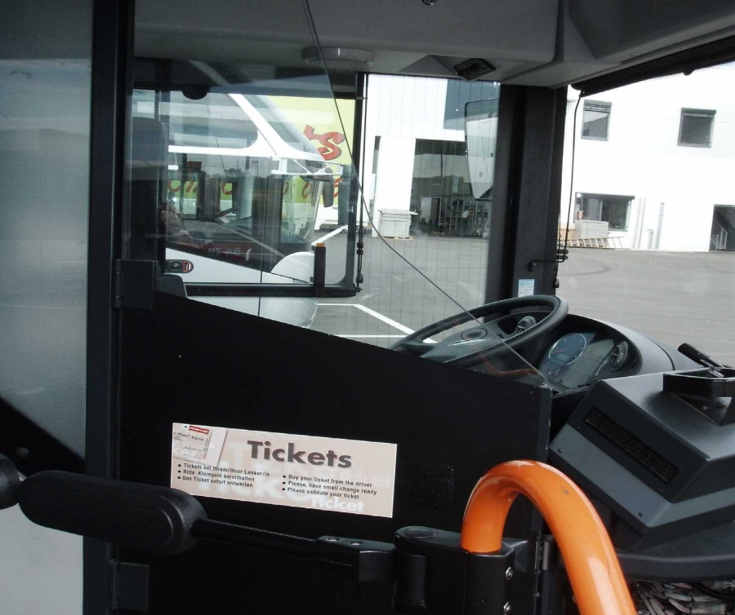
Slika 1.2 Primer voznikove kabine (vrata in steklo)

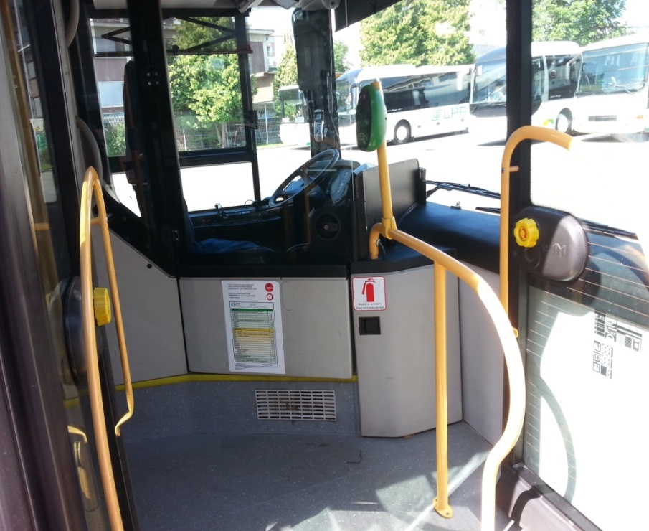
Slika 1.3 Primer oprijemnega droga pri prvih vratih z nosilcem za validator
Pri prvih vratih mora biti nameščen oprijemni drog z nosilcem za validator, kot je prikazano na sliki 1.3

Senčnik

Na levi polovici vetrobranskega stekla mora biti nameščen neprosojni rolo, ki v širino zastira 2/3 vetrobranskega stekla.
Na levem vozniškem stranskem steklu mora biti nameščen neprosojen rolo.

Instrumenti v voznikovi kabini

V voznikovi kabini morajo biti poleg že naštete opreme še:
- kontrolna lučka, ki se prižge, ko potnik pritisne na enega od STOP tasterjev, ki so montirani v avtobusu,
- displej, za prikaz delovanja posameznih sklopov in diagnostiko napak, v slovenskem jeziku;
- 3-stopenjska obvolanska ročica retarderja,
- osvetlitev vseh predalov nad voznikom,
- 24 V vtičnico na glavni stikalni plošči,
- digitalni tahograf,
- zvočnik,
- radijski aparat, 12 V s pretvornikom 24/12, jakosti najmanj 5 A,
- kombinirana radijska - GPS antena.
Radijski aparat naj bo preproste izvedbe; gumb za nastavitev glasnosti naj bo v vrteči izvedbi in ne na tipke, brez CD pogona, sprednja plošča ne sme biti snemljiva.

Zunanja vzvratna ogledala

Levo in desno zunanje vzvratno ogledalo morata biti električno nastavljivi in električno ogrevani. Električno ogrevanje ogledal se mora samodejno izklopiti po 15 minutah.Desno vzvratno ogledalo mora biti nameščeno pred vetrobransko steklo tako, da ga voznik gleda skozi vetrobransko steklo.

Notranje vzvratno ogledalo

Notranje vzvratno ogledalo mora biti konveksno, ročno nastavljivo in nameščeno spredaj, nad voznikom, na takšni višini, da vozniku ni potrebno pretirano dvigovati glave, če želi pogledati v ogledalo.

Ojačevalnik za ozvočenje

Vozilo mora biti opremljeno z ojačevalnikom izhodne moči najmanj 2X 20 W (4 OHM) za ozvočenje, s stikalom za izklop ozvočenja v potniškem prostoru.
Ojačevalnik mora imeti en stereo avdio vhod za govorni napovednik in krmilni vhod s katerim se vključi avdio vhod.
V kolikor bo ojačevalnik 12 V je potrebno vgraditi pretvornik 24/12 V, jakosti 10 A ali več.

Voznikovo okno (leva stran avtobusa)

Voznikovo okno je dvodelno, pri čemer je en del fiksen, drugi del pa pomičen. Stekla morajo biti obarvana.

Predal za prvo pomoč in avtomatski eksterni defibrilator

V voznikovi kabini ali v bližini kabine mora biti predal za prvo pomoč, ki se zaklepa s štirirobim ključem. Pokrov predala mora biti ustrezno označen. Odpiranje vrat prve pomoči v sili ne sme biti izvedeno tako, da bi bilo potrebno s kladivcem razbiti steklo za dostop do opreme prve pomoči.
V predalu mora biti varnostni trikotnik homologiran v skladu s pravilnikom UN/ECE R 27, komplet prve pomoči, ki mora biti v skladu s prilogo I, 1. točke, 4. člena, Pravilnika o delih in opremi – Uradni list RS št. 44-2013 ter signalni jopič.
V voznikovi kabini ali v bližini kabine, na lahko dostopnem mestu, mora biti montiran avtomatski eksterni defibrilator (AED).

Vozniški sedež

Vozniški sedež mora imeti naslednje lastnosti:
- ergonomsko oblikovan,
- zračno vzmeten, z nastavitvijo teže med 65 kg in 130 kg,
- tritočkovni varnostni pas (zapenjanje od leve proti desni),
- komande za upravljanje morajo biti nameščene na desni strani sedeža,
- s funkcijo hitrega spuščanja (fiksna konzola),
- električno ogrevanje – dvostopenjska nastavitev,
- pnevmatsko nastavitev višine sedeža,
- horizontalni pomik celotnega sedeža naprej- nazaj,
- pomik sedalne površine naprej-nazaj,
- možnost nagiba sedeža naprej-nazaj,
- naslonjalo sedeža mora imeti podporo za glavo,
- fino nastavitev položaja hrbtnega naslonjala,
- s pomočjo zraka nastavljiv stranski oprijem in ledveno podporo,
- nastavljiv blažilnik nihanja.
- nevrtljiv
Kot primer ustreznega sedeža navajamo sedež ISRI 6860/875 NTS 2.
Vozniški prostor mora omogočati toliko prostora, da lahko voznik, višji od 185 cm, stegne nogo, kar pomeni, da mora biti razdalja od vozniškega sedeža do pedala za plin dovolj velika, oziroma, da je za vozniškim sedežem dovolj prostora, da se lahko sedalo pomakne še nazaj in se pridobi prostor za noge. Zato mora biti konzola vozniškega sedeža pritrjena najmanj 50 mm bolj nazaj, kot se standardno vgrajuje pri proizvajalcu vozila. Razdalja med točko na tleh, kjer nalega peta noge ter točko »R« mora znašati najmanj 800mm. Za sedežem mora biti tudi dovolj prostora, da se hrbtno naslonjalo lahko nagne nazaj (glej skico v prilogi: 2.1. Skica namestitve vozniškega sedeža).

Ogrevanje, prezračevanje in klimatizacija vozila

Hlajenje potniškega prostora in vozniške kabine

Vozilo mora biti opremljeno z avtomatsko klimatsko napravo z integriranim stropnim gretjem. Hladilna moč klimatske naprave mora biti najmanj 30 kW, tako, da bo preko celega leta zagotavljala v potniškem prostoru optimalno temperaturo.
Krmiljenje prezračevanja, ogrevanja in klimatizacije potniške kabine mora biti v odvisnosti od zunanje temperature in števila potnikov v vozilu. Temperatura hlajenja oz. ogrevanja se nastavi samodejno v odvisnosti od zunanje temperature, tako da je razlika med zunanjo in notranjo temperaturo praktično konstantna.
Temperaturo v vozniški kabini si voznik nastavi individualno, neodvisno od potniške kabine.
Klimatska naprava mora zagotavljati segrevanje in hlajenje zraka, sušenje zraka ter ustrezno izmenjavo zraka.
Ohlajen zrak nikakor ne sme pihati neposredno v potnike.
Stropno ogrevanje mora imeti ogrevalno moč najmanj 20 kW.
Vozniška kabina mora imeti ločeno klimatsko napravo, hladilne moči najmanj 6 kW z ločenim upravljanjem od potniške kabine.

Prezračevanje potniškega prostora in vozniške kabine

Prezračevanje vozila je izvedeno ločeno za vozniško kabino in potniški prostor. Vstop svežega zraka mora biti speljan preko filtra prašnih delcev.
Ventilacija vozniškega prostora naj ima brezstopenjsko ali najmanj štiri stopenjsko regulacijo tako, da si lahko vsak voznik nastavi želeni pretok zraka.
Vgrajeni morata biti najmanj 2 električno krmiljeni strešni lopute in najmanj 1 strešni ventilator.

Ogrevanje potniškega prostora in vozniške kabine

Ogrevanje potniškega prostora se izvede s konvektorskimi toplovodnimi grelnimi napravami (grelci), ki so nameščene ob stranskih stenah avtobusa, pod sedeži, v posebnem grelnem kanalu. Grelne naprave segrevajo zrak v potniški kabini v odvisnosti od vrednosti, ki jih zaznajo senzorji. Toploto za segrevanje vode se dobi od motorja in/ali naprave za dodatno ogrevanje. Toplovodne cevi so montirane v posebnem grelnem kanalu in pokrite s perforiranimi pokrovi. Pokrovi morajo biti pritrjeni tako, da se jih lahko hitro in enostavno odstrani. Temperaturna regulacija v potniškem prostoru se mora izvajati avtomatično, s pomočjo tipal. Grelne naprave morajo biti enakomerno razporejene po vsem vozilu.
Za dodatno ogrevanje prostora, predvsem pa za predgretje hladilne tekočine motorja pred zagonom hladnega motorja, se mora v vozilo montirati napravo za dodatno ogrevanje kot npr.: Valeo Thermo G 300 CNG. Toplotna moč mora biti najmanj 30 kW.

Prostor za invalidski oz. otroški voziček in nakladalna ploščad

V prednjem delu vozila, nasproti drugih vrat mora biti prostor za invalidski oz. otroški voziček. Prostor mora biti opremljen s tapeciranim naslonom, ki je usmerjen proti zadnjemu delu vozila in s tipko s simbolom vozička, da se lahko vozniku sporoči, da želi potnik z vozičkom izstopiti.
V primeru aktivacije tipke s simbolom vozička, se pri vklopu avtomatike vrat, 2. vrata samodejno odprejo in ostanejo trajno odprta vse dokler jih voznik ne zapre s tipko za 2. vrata.
Ravno tako mora biti na armaturni plošči vgrajeno dodatno stikalo s katerim lahko voznik ob aktivaciji avtomatike vrat, druga vrata zadrži v odprtem položaju.
V notranjosti vozila, pri drugih vratih mora biti v podu vgrajena preklopna nakladalna ploščad (rampa), ki jo voznik ročno dvigne in postavi na zunanjo stran vozila, da lahko potnik z invalidskim/otroškim vozičkom zapelje v notranjost avtobusa. Vgrajeno mora biti varovalo, ki preprečuje zapiranje 2. vrat in speljevanje vozila, če je nakladalna ploščad v zunanjem položaju.
Na zunanji strani vozila, pred drugimi vrati, mora biti vgrajen taster za najavo uporabe nakladalne ploščadi z isto funkcijo in simbolom vozička kot notranja tipka.

Sedeži v potniškem prostoru

Sedeži v potniškem prostoru morajo biti konzolno vpeti na steno, tako, da nimajo vertikalnih podpornih nog (ne velja za sedeže, ki so nad koloteki in izven nizkega poda).
Sedeži naj bodo izdelani iz dveh delov, sedalnega in hrbtnega tako, da je možna enostavna zamenjava samo enega dela. Na vrhu naslonjal sedežev morajo biti tudi oprijemala (ne velja za sedeže, ki so montirani na kolotekih ali pa naslonjeni na steno) za sedeče potnike, poleg tega pa še nastavki za vpetje vertikalnega oprijemnega drogovja.

Sedeži naj bodo oblečeni s trpežnim blagom, ki vsebuje 70 % poliestra in 30 % volne (kot npr. blago KNEITZ art. 6791 Naras /155, barva 6913 modra). Barva in vzorec blaga sta s strani naročnika določena vnaprej in si ga ponudniki lahko ogledajo pri naročniku.
V vozilu mora biti najmanj 26 sedežev; širši sedeži 1+1/2 se štejejo za 1 sedež.

Notranja oprema

Oprijemno drogovje

V potniškem prostoru mora biti zadostno število navpičnih in vodoravnih oprijemnih drogov, ki omogočajo varen oprijem stoječim potnikom. Vertikalni oprijemi drogovi morajo biti vzdolž obeh strani prehoda pri vsakem sedežu. Na zgornjem koncu naj bodo vertikalni drogovi zakrivljeni proti steni avtobusa, spodnji konec pa naj bo vpet v naslanjala sedežev.
Na vertikalnih oprijemnih drogovih morajo biti montirane STOP tipke; skupaj 16 tipk.
Na horizontalnih drogovih morajo biti na vsakih 50 cm montirane oprijemne zanke, da se lahko primejo potniki, ki so nižje rasti. Oprijemne zanke morajo biti fiksno pritrjene na drogove, tako, da ne drsijo po drogu. Oprijemno drogovje mora biti kontrastne barve, da je hitro opazno in se dobro loči od okolice.
Na zadnjem delu vozniške kabine mora biti montiran oprijemni drog.

Steklene predelne stene

V notranjosti avtobusa morajo biti pri vseh vratih nameščene steklene predelne stene. Drugje v vozilu ni vgrajenih steklenih sten, ampak samo horizontalno in vertikalno oprijemno drogovje.

Notranje obloge

Notranje stropne obloge naj bodo izvedene kot modularni sistem, ki je s pomočjo pritrdilnih elementov spojen s stropno konstrukcijo vozila.
V poševnih pokrovih mora biti vgrajenih najmanj 6 zvočnikov, ki so povezani z ojačevalnikom in govornim najavljalnikom postaj. Zvočniki morajo biti razporejeni tako, da se po vsem avtobusu zagotovi enakomerna slišnost.
Servisni pokrovi nad vrati se morajo odpirati/zapirati s štirirobim ključem oz. s hitrim zaklepom. Celoten čas potreben za odprtje oz. zaprtje servisnega pokrova nad vrati ne sme biti daljši kot pet sekund.

Pod vozila

Pod vozila naj bo izdelan iz najmanj 15 mm debele vodoodporne vezane plošče, ki je obojestransko zaščitena z laminatom iz umetne mase.

Talna obloga

Talna obloga mora biti narejena iz umetne mase, ki ima površino v protizdrsni izvedbi in kvaliteti, kot npr. Gerflor Tarabus Helios. Vse špranje in stike je potrebno pred polaganjem umetne mase zatesniti z dvokomponentno tesnilno maso.

Varnostna kladivca

V vozilu morajo biti varnostna kladivca za razbitje stekla v nujnih primerih. Kladivca morajo biti v posebnih ohišjih, ki naj bodo montirana na okenske stebričke. V ohišjih je jeklena samonavijalna pletenica s katero so kladivca varovana proti kraji.

Protipožarne naprave

Motorni prostor mora biti opremljen s senzorjem za javljanje požara ter avtomatsko gasilno napravo.
V bližini voznikove kabine mora biti na lahko dostopnem in vidnem mestu montiran gasilni aparat z gasilno sposobnostjo najmanj 21A in 113B ter izdelan po evropskem standardu EN3. Napis na gasilnem aparatu mora biti v slovenskem jeziku. Kot primer navajamo gasilne aparate, za katere je naročnik tudi uradni serviser: Gloria, Pastor, IMP-Urban.

Notranji informacijski prikazovalnik in GPS govorni napovednik

V sprednjem delu potniške kabine mora biti montiran prikazovalnik, na katerem se izmenično prikazuje datum, dnevni čas in ime postajališča na katerem se avtobus nahaja (v povezavi z govornim napovednikom postajališč). Omogočeno mora biti tudi prikazovanje sporočil, ki so shranjena v spominu prikazovalnika.
Osnovni tehnični podatki za prikazovalnik:
- Priključitev na napajalno napetost (10 V DC do 36 V DC) s pomočjo kontakt ključa;
- Najmanjše dovoljene dimenzije (760 mm x 100 mm x 60 mm);
- Enovrstični LED prikazovalnik mora imeti minimalno 24 znakov, minimalno 144 x 8 svetlobnih točk in minimalno višino 46 mm;
- Dimenzije matrika 720x46 mm;
- Prikaz ure, datuma in reklamnih sporočil po vrstnem redu predvajanj;
- Vgrajeni morajo biti efekti tekočega napisa;
- Možnost predvajanja reklamnih sporočil, ki so vezana na linijo, vozilo ali postajališče;
- Zagotovljena komunikacija z govornim napovednikom preko RS 232 vmesnika (sprejem ukazov za imena postajališč in drugih dodatnih ukazov);
- Vnos časa in datuma, številke avtobusa, novih imen postajališč in obvestil ter reklamnih sporočil in svetilnosti s pomočjo OBC-ja in preko računalnika na lokaciji LPP, neodvisno od lokacije avtobusa.
Svetila, luči

Zunanja razsvetljava

Avtobusi morajo imeti:
- dolgi in kratki halogenski luči,
- dnevne luči v LED izvedbi (pri aktivaciji dnevnih luči morajo svetiti sprednje dnevne luči in zadnje pozicijske luči!),
- bočne luči, zadnje luči, luči registrske tablice, luč nad voznikom v LED izvedbi,
- najmanj 1 opozorilno luč (za primer megle) na zadnji strani, ki se vklopi s posebnim stikalom na armaturni plošči,
- zunanje luči morajo biti izvedene na način, da se lahko pri vključenem kontaktu (v primeru servisnih posegov) le-te izklopijo.
- v primeru vklopljenega stikala zunanjih luči in odvzemu kontakta, se mora oglasiti opozorilni signal - brenčač

Označevanje smeri vožnje

Za označevanje smeri vožnje in številke linije morajo biti na vseh straneh avtobusa ustrezni prikazovalniki, ki morajo omogočati:
- vnos voznih linij ročno ali s pomočjo OBC-ja
- vnos služb ročno ali s pomočjo OBC-ja

Prednji prikazovalnik:

Osnovni tehnični podatki:
- zaščita: pred napačno polariteto, tokovna omejitev in temperaturna zaščita,
- dimenzije prikazovalnika: 1663 mm (dolžina) ×310 mm (višina) ×26 mm (debelina).
- ohišje: prebarvano v črno.
- izpolnjevanje standardov in direktiv:ECE-R10, Rev.04 (EMC-Bus), Directive 95/28/EC, Regulation ECE-R118
Podatki o LED diodi in prikazu:
- barva LED diode: amber oz. rumeno rjave barve (jantar),
- tehnologija: SMD-LED,
- velikost matrike: 1593 mm × 245 mm,
- grafična matrika: 160 × 19 točk (pixel),
- možnost nastavljanja svetilnosti : avtomatska regulacija svetilnosti.
Oblika pisave: podpora specifičnim slovenskim črkam ( Č, č, Š, š, Ž, ž).
Možnost alternativnih prikazov: da

Stranski prikazovalnik (na vstopni strani avtobusa):

Osnovni tehnični podatki:
- zaščita: pred napačno polariteto, tokovna omejitev in temperaturna zaščita,
- dimenzije prikazovalnika: 1183 mm (dolžina) ×227 mm (višina) ×26 mm (debelina),
- ohišje: prebarvano v črno,
- izpolnjevanje standardov in direktiv:ECE-R10, Rev.04 (EMC-Bus), Directive 95/28/EC, Regulation ECE-R118
Podatki o LED diodi in prikazu:
- barva LED diode: amber oz. rumeno rjave barve (jantar),
- tehnologija: SMD-LED,
- velikost matrike: 1114 mm × 160 mm,
- grafična matrika: 128 × 16 točk (pixel),
- možnost nastavljanja svetilnosti : avtomatska regulacija svetilnosti.
Oblika pisave: podpora specifičnim slovenskim črkam ( Č, č, Š, š, Ž, ž).
Možnost alternativnih prikazov: da

Prikazovalnik na zadnji strani in na levi strani avtobusa:

Osnovni tehnični podatki:
- zaščita: pred napačno polariteto, tokovna omejitev in temperaturna zaščita,
- dimenzije prikazovalnika: 343 mm (dolžina) ×271 mm (višina) ×26 mm (debelina),
- ohišje: prebarvano v črno,
- izpolnjevanje standardov in direktiv: ECE-R10, Rev.04 (EMC-Bus); Directive 95/28/EC; Regulation ECE-R118
Podatki o LED diodi in prikazu:
- barva LED diode: amber oz. rumeno rjave barve (jantar),
- tehnologija: SMD-LED,
- velikost matrike: 273 mm × 205 mm,
- grafična matrika: 28 × 16 točk (pixel),
- možnost nastavljanja svetilnosti : avtomatska regulacija svetilnosti.
Oblika pisave: podpora specifičnim slovenskim črkam ( Č, č, Š, š, Ž, ž).
Možnost alternativnih prikazov: da

Prikazovalnik za prikaz »vrstnega reda službe« na prednji strani avtobusa

Osnovni tehnični podatki:
- zaščita: pred napačno polariteto, tokovna omejitev in temperaturna zaščita,
- dimenzije prikazovalnika: 215 mm (dolžina) × 143 mm (višina) × 50 mm (debelina),
- ohišje: iz aluminija, prebarvano v črno.
Podatki o LED diodi in prikazu:
- barva LED diode: amber oz. rumeno rjave barve (jantar),
- sevalni kot: 120º horizontalno × 60º vertikalno,
- jakost: 850 - 1000 mCd,
- velikost matrike: 168 mm × 60 mm,
- grafična matrika: 30 × 9 točk (pixel),
- možnost nastavljanja svetilnosti : 8 stopenj in avtomatsko.
Višina znakov:
- enovrstični zapis: maksimalna višina znaša 60 mm.
Maksimalno število znakov:
- pri enovrstičnem zapisu: 4 znaki (pri odebeljeni pisavi).
Oblika pisave: 8 različnih oblik.

Upravljalna enota za zunanje prikazovalnike

V voznikovi kabini mora biti montirana upravljalna enota (tipkovnica in prikazovalnik), s katero voznik nastavlja na zunanjih prikazovalnikih smer vožnje (kot npr. Mobimaster ICU 602). Upravljalna enota mora biti montirana na tako mesto, da je lahko dostopna in da je v vidnem polju voznika. Komande na tastaturi morajo biti izvedene s piktogrami in/ali napisi v slovenskem jeziku.
Ponudnik se zavezuje, da bo ob dobavi avtobusov naročniku brezplačno dostavil vso potrebno programsko in morebitno strojno opremo za nemoteno servisiranje, vzdrževanje in kreiranje napisov na zunanjih prikazovalnikih linij.

Video nadzor

V avtobusu mora biti montiranih 5 (pet) širokokotnih kamer za nadzor potniškega prostora tako, da je pokrita vsa notranjost vozila in 1 (ena) kamera za vzvratno vožnjo.
Pri vozniku mora biti nameščen monitor diagonale 25,4 cm, na katerem voznik spremlja 4 kamere istočasno, pri čemer mora biti ena kamera usmerjena v območje prvih vrat, ena kamera v območje drugih vrat, ena kamera v območje tretjih vrat.
Preklop na kamero za vzvratno vožnjo mora biti samodejen, ko voznik vključi vzvratno prestavo. Pogled na območje za avtobusom mora biti samodejen, ko voznik vključi vzvratno prestavo.
Video posnetki se morajo shranjevati na digitalni rekorder s SD spominskim medijem kapacitete najmanj 128 GB. Video zapis se shranjuje ločeno za vsako kamero. Snemalna naprava mora imeti tudi funkcijo »alarm«, ki v primeru, da voznik sproži alarm (npr.: če je napaden), zablokira presnemavanje shranjenih zapisov na intervalu 10 minut pred sprožitvijo alarma in še 20 minut po sprožitvi alarma. Tako shranjene zapise se lahko zbriše samo ročno v posebni napravi.
Video nadzor mora biti nastavljen tako, da se izvaja snemanje in shranjevanje posnetkov še največ 10 sekund po izklopu avtobusa. Po tem času mora biti snemalna enota izklopljena.
- Ponudnik mora zagotoviti naročniku, da lahko pregleduje posnetke in podatkovno bazo, to pomeni, da mu od dobavi vozila predloži vso potrebno programsko in strojno opremo (stroški ponudnika) za pregled omenjenih video posnetkov, hitrost snemanja do 25 posnetkov/sekundo (PAL) oz. 30 posnetkov/sekundo (NTSC).

Sistemi za vgradnjo na vozilo (predpriprava)

Priprava vozila za vgradnjo sistemov komunikacije, sistema sledenja (AVL), plačilnega sistema in elektronskega sistema oglaševanja vključuje vso potrebno električno inštalacijo in ustrezen prostor za namestitev. Opisi s shemami potrebnimi za pripravo vozila za vgradnjo sistemov bodo na voljo pri naročniku.

Komunikacija

Vozilo mora biti opremljeno z mobilno VHF radijsko postajo MOTOROLA MOTOTRBO DM 4600e, Type Designator: MBAR 304 N, TX: 1-25W, alphanumeric display. Potrebno je vgraditi tudi DC/DC pretvornik iz napetosti 24 V na 12 V, izhodne moči 240 W.
Na strehi avtobusa, na levi strani nad voznikom mora biti montirana VHF antena, sestavljena iz nosilca, sevalca in antenskega konektorja. Antena mora biti uglašena na frekvenco 170 MHz.

Sistem sledenja
Vozilo mora biti pripravljeno za namestitev sistema za avtomatsko lokacijo vozila (vgradnjo izvede naročnik).
- CAR-PC enota:
  - Zagotovljeno napajanje v predelu pod armaturno ploščo: SPONKA 30 (10A varovalka), SPONKA 15 (10A varovalka), SPONKA 31
  - Na strop nameščena kombinirana ANTENA AO-AKOM-30SSRP GPS/GSM SMA(M) SECTRON in speljana do predela pod armaturo (Anteno skupaj s kablom zagotovi Margento)
    - Konektor GSM: SMA(m) 90deg
    - Konektor GPS: SMA(m)
OPOMBA: Ali ekvivalent te antene, z nameščenimi konektorji enakega tipa kot so navedeni zgoraj!
  - Zgoraj desno nameščena ZigBee enota in kabel speljan do predela pod armaturo (ZigBee enoto skupaj s kablom zagotovi Margento)
  - V predelu pod armaturo zagotovljen signal odprtja vrat
  - FMS vtičnica v predelu pod armaturo (ali nameščen kabel od CAR-PC enote do FMS vtičnice, specifikacija kabla je navedena v naslednji tabeli)
  - Odvisno od tega, kje bo nameščen DTCO, od CAR-PC enote do tja nameščen kabel.

Specifikacija kabla:

Parameter | Specifikacija
Proizvajalec | LAPP GROUP
Tip kabla | UNITRONIC BUS CAN
Proizvajalčeva koda | 2170267
Število vodnikov | 2x2
AWG | 20
presek [mm²] | 0,518
Oplet | Da

Elektronski sistem oglaševanja

Vozilo mora biti pripravljeno za namestitev monitorjev za oglaševanje (vgradnjo izvede naročnik).

Govorni najavljalnik postaj GPS

V avtobusu mora delovati govorni najavljalnik postaj mestnega potniškega prometa v Ljubljani. Najavljalnik mora izpolnjevati naslednje pogoje:
- Sistem deluje na osnovi GPS pozicioniranja,
- Ohišje naj bo sledečih dimenzij (največ 268 mm x največ 80 mm x največ 200 mm),
- najava postajališč mora biti v slovenskem jeziku; pred vsakokratno najavo se najprej aktivira zvočni gong,
- omogočati mora enostaven vnos novih postajališč,
- pravilnost najave postajališča v primeru prevoza postajališča brez zaustavitve avtobusa,
- najava postajališč mora biti vključena avtomatsko,
- ukaza za obveščanje potnikov (pomik proti izhodnim vratom in umik z območja vrat),
- samodejna korekcija jakosti govora v odvisnosti od hrupa v avtobusu in
- avtomatski način izbire nastavitve linije v odvisnosti od prijave voznika.
Govorni najavljalnik mora biti vključen v ponudbeno ceno avtobusov.

Plačilni sistem

Vozilo mora biti pripravljeno za namestitev elektronskega plačilnega sistema Enotna mestna kartica Urbana (vgradnjo izvede naročnik).

Ponudnik mora napeljati kabel od centralnega prostora za povezavo, ki se nahaja pod armaturno ploščo do mest, kjer bodo nameščeni validatorji, in sicer:
- do omejevalnega droga, ki je nameščen pri prvih vratih,
- do vertikalnega oprijemnega droga nasproti drugih in tretjih vrat.
- Natančno pozicijo validatorjev bomo določili skupaj s proizvajalcem, v odvisnosti od postavitve vertikalnih drogov.
Specifikacija kabla za validatorje:
Proizvajalec / Producer: LAPP Group (www.lappkabel.com)
Ime proizvoda /Article Name: UNITRONIC LiYCY 7×0,5
Številka proizvoda / Article Number: 0034607
Število vodnikov / Number of cores: 7

Kabli morajo biti vstavljeni v zaščitne cevi (požirke).
Za izračun kalkulacije cene upoštevati 30 m kabla /avtobus.

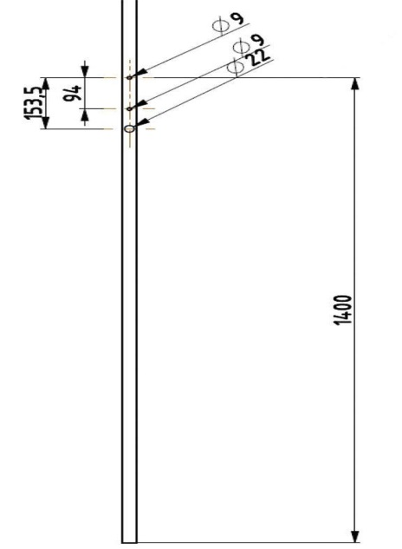

Slika 1.4 Dimenzije izvrtin na drogu za namestitev validatorja

Uskladitev tehničnih zahtev naročnika s proizvajalcem vozil

Izbrani ponudnik bo moral po podpisu pogodbe zagotoviti pri proizvajalcu vozil termin za usklajevanje tehničnih zahtev kupca s proizvodnjo in natančno določitev izvedbe predpriprave za vgradnjo sistemov kot so radijska zveza Motorola, sistem sledenja in plačilni sistem. Za usklajevanje je potrebno predvideti dvakrat po osem ur efektivno. S strani ponudnika se bodo usklajevanja udeležile štiri osebe. Vse stroške usklajevanja (prevoz, nočitev, prehrana) nosi izbrani ponudnik.
Izbrani ponudnik bo moral naročniku zagotoviti kontrolo izdelave prvega vozila iz serije naročenih vozil. Za kontrolo vozila predvideti 8 ur efektivno. S strani ponudnika se bodo kontrole udeležile 4 osebe. Vse stroške kontrolnega pregleda prvega vozila nosi izbrani ponudnik.

Priloge

2.1 Skica namestitve vozniškega sedeža
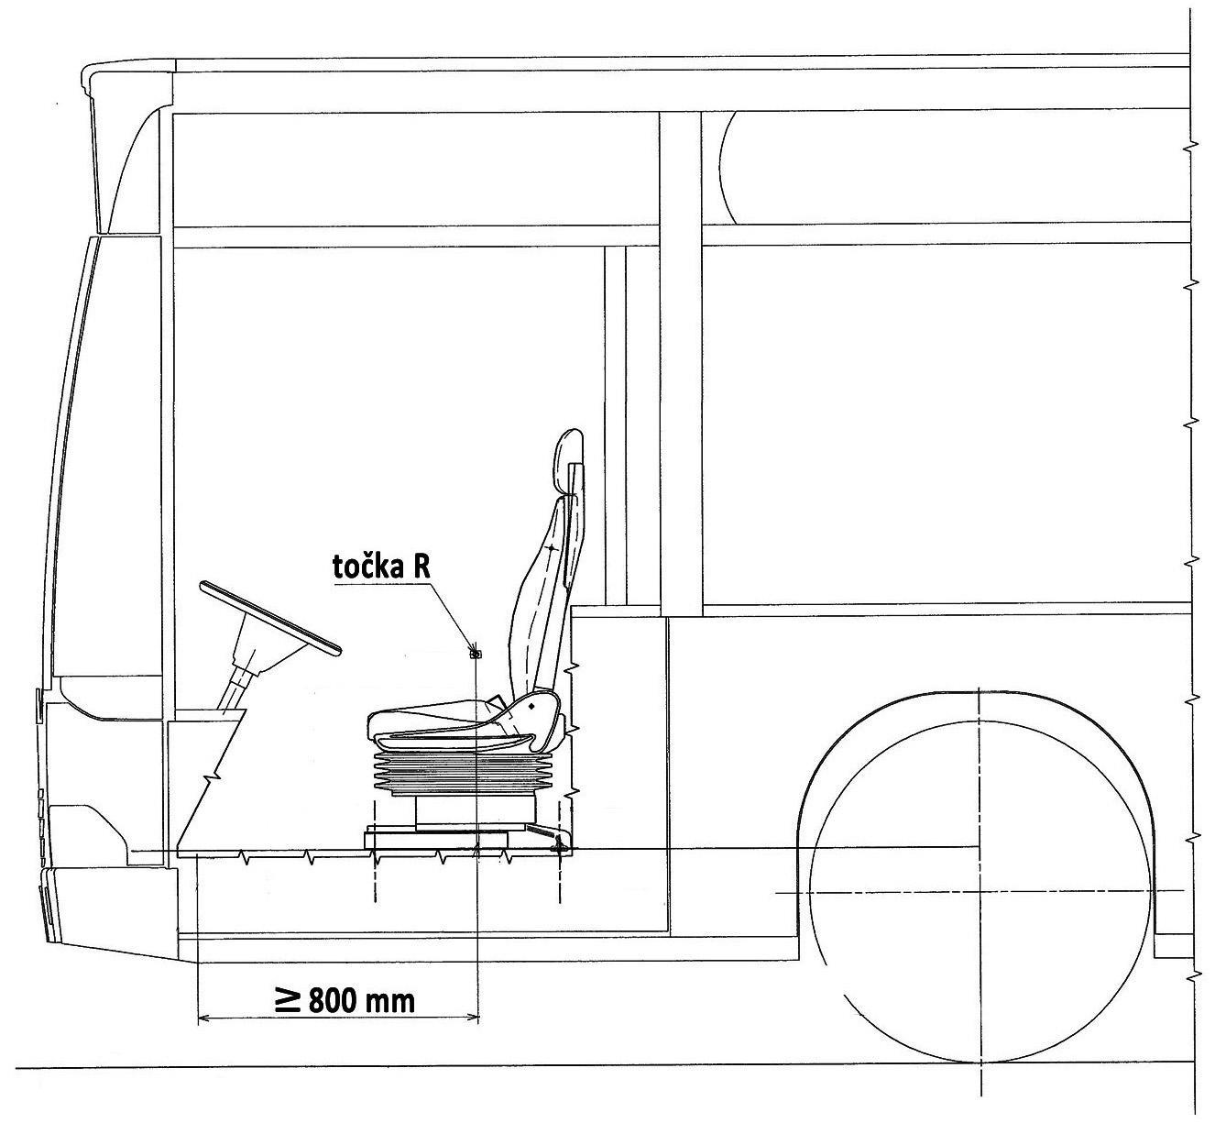

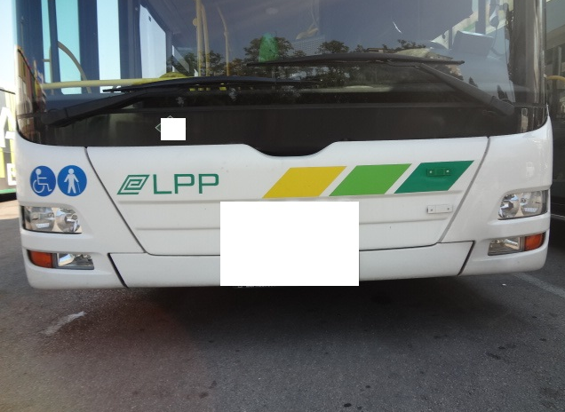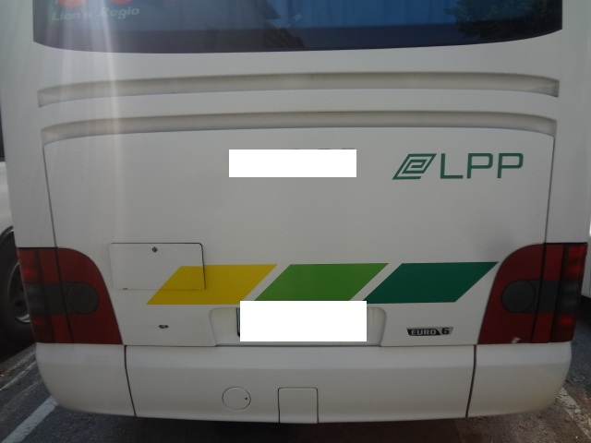
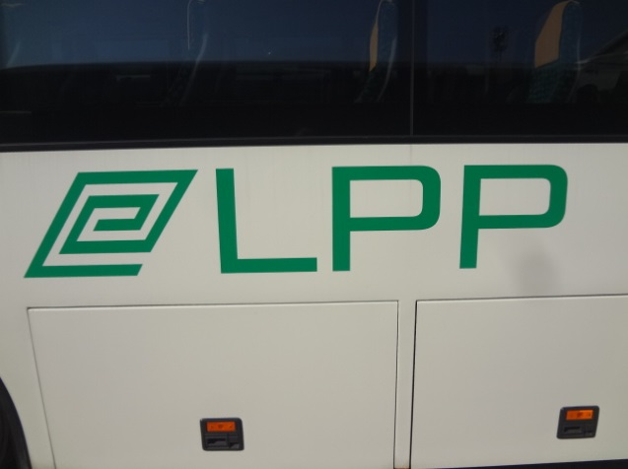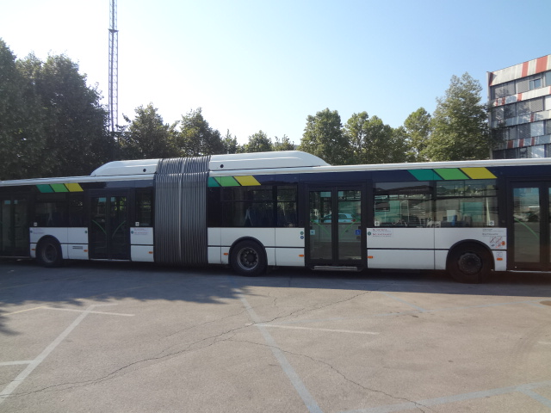
Slika 2.1 Položaj nalepk na vozilu

 | TEHNIČNA SPECIFIKACIJA  - Podatki o ponujenih mestnih zgibnih, nizkopodnih avtobusih | priloga | 6

Znamka vozila |  |  | [ oznaka ]
Tip vozila |  |  | [ oznaka ]
Podtip vozila |  |  | [ oznaka ]

TEHNIČNA ZAHTEVA NAROČNIKA |  |  |  |  |  | Ponudba (izpolni ponudnik)
Dolžina vozila: najmanj 11.900 |  |  |  |  |  |  |  |  |  |  |  |  |  |  |  |  | [ mm ]
Širina vozila: najmanj 2.500 |  |  |  |  |  |  |  |  |  |  |  |  |  |  |  |  | [ mm ]
Razdalja od vozišča do najnižje točke vozila: NZ |  |  |  |  |  |  |  |  |  |  |  |  |  |  |  |  | [ mm ]
Najvišja višina od tal do stropa avtobusa v pohodnem delu: NZ |  |  |  |  |  |  |  |  |  |  |  |  |  |  |  |  | [ mm ]
Najmanjša višina od tal do stropa avtobusa v pohodnem delu: NZ |  |  |  |  |  |  |  |  |  |  |  |  |  |  |  |  | [ mm ]
Najmanjša zahtevana stojna višina v potniškem prostoru je 2.300 mm |  |  |  |  |  |  |  |  |  |  |  |  |  |  |  |  | [ mm ]
Največja višina vstopa na 1. vratih: 320 |  |  |  |  |  |  |  |  |  |  |  |  |  |  |  |  | [ mm ]
Največja višina vstopa na 2. in 3. vratih: 340 |  |  |  |  |  |  |  |  |  |  |  |  |  |  |  |  | [ mm ]
Najmanjša svetla širina I. vrat: 1.200 |  |  |  |  |  |  |  |  |  |  |  |  |  |  |  |  | [ mm ]
Najmanjša svetla širina II. vrat: 1.200 |  |  |  |  |  |  |  |  |  |  |  |  |  |  |  |  | [ mm ]
Najmanjša svetla širina III. vrat: 1.200 |  |  |  |  |  |  |  |  |  |  |  |  |  |  |  |  | [ mm ]
Proizvajalec motorja: |  |  |  |  |  |  |  |  |  |  |  |  |  |  |  |  | [ oznaka ]
Oznaka motorja: |  |  |  |  |  |  |  |  |  |  |  |  |  |  |  |  | [ oznaka ]
Tip motorja: |  |  |  |  |  |  |  |  |  |  |  |  |  |  |  |  | [ oznaka ]
Delovna prostornina motorja: najmanj 7.700 |  |  |  |  |  |  |  |  |  |  |  |  |  |  |  |  | [ cm³ ]
Najmanjše število valjev: 6 |  |  |  |  |  |  |  |  |  |  |  |  |  |  |  |  | [ število ]
Najmanjša imenska moč motorja: 220 kW pri 2000 vrt./min |  |  |  |  |  |  |  |  |  |  | [ pri vrt./min ]
Navor motorja: najmanj 1.200 Nm v območju od 1.000 vrt/min do 1.600 vrt/mim |  |  |  |  |  |  |  |  |  |  | Nm
Emisijski razred: EURO VI
Masa porabljenega goriva za 100 km vožnje, izmerjena pri SORT 2 testu |  |  |  |  |  |  |  |  |  |  | kg/100 km
Emisije ogljikovega dioksida CO₂, izražene v kg/km |  |  |  |  | E_{CO2} = |  |  |  |  |  | kg/km
Emisije dušikovih oksidov NOx, izražene v g/km |  |  |  |  | E_{NOx} = |  |  |  |  |  | g/km
Emisije NOx so nižje za 10 % kot predpisuje emisijski standard EURO VI (pogoj) |  |  |  |  | DA / NE
Emisije nemetanskih ogljikovodikov NMHC, izražene v g/km |  |  |  |  | E_{NMHC} = |  |  |  |  |  | g/km
Emisije trdnih delcev PM, izražene v g/km |  |  |  |  | E_{PM} = |  |  |  |  |  | g/km
Vrsta menjalnika: avtomatski |  |  |  |  |  |  |  |  |  |  | [ DA / NE ]
Proizvajalec menjalnika: NZ |  |  |  |  |  |  |  |  |  |  | [ naziv ]
Oznaka menjalnika: NZ |  |  |  |  |  |  |  |  |  |  | [ oznaka ]
Tip menjalnika: NZ |  |  |  |  |  |  |  |  |  |  | [ oznaka ]
Število prestav brez vzvratne: najmanj 4 |  |  |  |  |  |  |  |  |  |  | [ število ]
Program za prilagajanje konfiguraciji terena: DA |  |  |  |  |  |  |  |  |  |  | [ime programa]
Skupni volumen rezervoarjev za zemeljski plin |  |  |  |  |  |  |  |  |  |  | litrov
Proizvajalec klimatske naprave: | NZ |  |  |  |  |  |  |  |  |  |  |  |  |  |  | [ naziv ]
Znamka klimatske naprave: | NZ |  |  |  |  |  |  |  |  |  |  |  |  |  |  | [ naziv ]
Tip klimatske naprave: | NZ |  |  |  |  |  |  |  |  |  |  |  |  |  |  | [ oznaka ]
Najmanjša hladilna moč klimatske naprave: | 30 |  |  |  |  |  |  |  |  |  |  |  |  |  |  | [ kW ]
Najmanjša ogrevalna moč klimatske naprave: | 20 |  |  |  |  |  |  |  |  |  |  |  |  |  |  | [ kW ]
Najmanjša hladilna moč klimatske naprave za voznika: | 6 |  |  |  |  |  |  |  |  |  |  |  |  |  |  | [ kW ]
Znamka grelne peči: | NZ |  |  |  |  |  |  |  |  |  |  |  |  |  |  | [ oznaka ]
Tip grelne peči: | NZ |  |  |  |  |  |  |  |  |  |  |  |  |  |  | [ oznaka ]
Najmanjša moč ogrevalne naprave: | 18 |  |  |  |  |  |  |  |  |  |  |  |  |  |  | [ kW ]
Najmanjša ogrevalna moč dodatne grelne peči: | 30 |  |  |  |  |  |  |  |  |  |  |  |  |  |  | [ kW ]
Najmanjše število potniških sedežev:26 |  |  |  |  |  |  |  |  |  |  |  |  |  |  | [ kos ]
Število stojišč:NZ |  |  |  |  |  |  |  |  |  |  |  |  |  |  | [ kos ]
Vrata (navedi proizvajalca):NZ
Smerne table (navedi proizvajalca):
Video nadzor (navedi proizvajalca)
Pnevmatike:NZ |  |  |  |  |  |  |  |  |  |  |  |  |  | [znamka in tip ]
Vozniški sedež:NZ |  |  |  |  |  |  |  |  |  |  |  |  |  | [proizvajalec in tip]
Najmanjše število vgrajenih generatorjev (alternatorjev):3 |  |  |  |  |  |  |  |  |  |  |  |  | [ kos ]
Najmanjša skupna kapaciteta generatorjev (alternatorja): najmanj 360 |  |  |  |  |  |  |  |  |  |  |  |  | [ A ]
Električno ogrevanje vetrobranskega stekla po vsej površini |  |  |  |  |  |  |  |  |  |  |  |  | [ DA / NE ]
Električno ogrevanje voznikovega okna |  |  |  |  |  |  |  |  |  |  |  |  | [ DA / NE ]
Električno odpiranje okna pri vozniku:NZ |  |  |  |  |  |  |  |  |  |  |  |  | [DA / NE ]
Znamka / tip uravnalnika nivoja avtobusa:NZ |  |  |  |  |  |  |  |  |  |  |  |  | [ oznaka ]

TOČKE ZA TEHNIČNO IZVEDBO POSAMEZNE KOMPONENTE MESTNEGA ENOJNEGA, NIZKOPODNEGA AVTOBUSA, DOLŽINE 12 m, RAZRED I
Poz. | Izvedba komponente vozila | Odgovori ponudnik: DA/NE | Točke (T_{TI}) | Doseženo število točk (izpolni naročnik)
 | Nosilna konstrukcija zaščitena s kataforezo |  | 25
 | Nosilna konstrukcija izdelana iz nerjavečega jekla ali aluminija |  | 25
 | Pogonski sklop vozila v hibridni izvedbi (motor z notranjim zgorevanjem + elektromotor/generator + shranjevalnik električne energije (Li ion baterija, kondenzator,…)) |  | 35
 | Notranja razsvetljava potniškega prostora s svetili v LED izvedbi. |  | 2
 | Avtomatske varovalke za elektriko na vozilu. |  | 2
 | Vsi generatorji enake kapacitete npr. 2 x 120 A. |  | 4
 | Vgrajeni 3 generatorji skupne kapacitete najmanj I=360 A |  | 3
 | Brez avtomatike za dolivanje olja |  | 2
 | Izpust motor. olja opremljen z magnetnim vijakom |  | 2
 | Hladilnik zraka na tečajih, da se za 80 stopinj odpre navzven |  | 4
 | Tipke za izbor prestave z notranjo osvetlitvijo |  | 1
 | Volanska konzola z instrumentno ploščo nastavljiva po višini in nagibu |  | 5
 | Na vseh oseh enaki zavorni koluti |  | 4
 | Koloteki izdelani iz nerjaveče pločevine ali plastike |  | 5
 | Odbijači vozila izdelani iz najmanj 3 delov |  | 5
 | Fiksen obešalnik za suknjič v voznikovi kabini |  | 1
 | Platišča pritrjena s tridelnimi varovalnimi maticami |  | 2
 | Polnilni priključek NGV2 na desni strani vozila, v bližini prednjih vrat |  | 4
 | Elektronika vozila, glavna in pomožna stikalna plošča montirane v potniški oz. vozniški kabini |  | 3
 | Sedeži oblečeni z blagom Kneitz art.6791 Naras/155, barva 6913 modra |  | 2
 | Nivo hrupa vozila, izmerjen v skladu z Direktivo 2007/34ES  Vpišite izmerjen.vrednost → | ___ dB(A) | izračun
 | Zaščitni navozni klini na podvozju,spredaj levo in desno |  | 2
 | Vzdrževalna loputa na levi in desni strani pokrova plinskih rezervoarjev za hiter in enostaven dostop do ventilov |  | 3
 | Razporeditev tipk in njihovih funkcij po armaturni plošči po želji naročnika |  | 4
 | Oddaljenost servisa od lokacije LPP – izračun s pomočjo Google Maps |  | izračun
 | Lokacija servisa za ponujene avtobuse; vpišite naslov→

(kraj, datum) | žig | (Naziv in podpis ponudnika)

Obvezne priloge:
- navedene v tehnični specifikaciji

